Međužupanijsko natjecanje Mladi poduzetnik 2017.
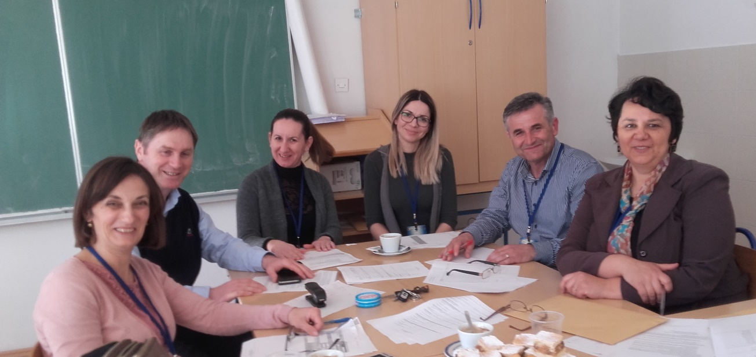
Ove godine je naša škola bila domaćin međužupanijskog natjecanja Mladi poduzetnik za Zadarsku i Šibensko-Kninsku županiju.
Radi se o natjecanju, gdje učenici u timu od tri člana rješavaju poslovni zadatak integralnog tipa u trajanju od 180 minuta (tri sunčana sata). Poslovni zadatak predstavlja praktičnu primjenu općeobrazovnih i strukovnih sadržaja. Pravo sudjelovanja na natjecanju imaju natjecatelji koji pohađaju program Vježbenička tvrtka i Strukovne vježbe u školama koje obrazuju zanimanja ekonomist i komercijalist, a koji su se sa školskih natjecanja s ostvarenih minimalno 80% bodova plasirali na međužupanijsko natjecanje.
Na ovogodišnje međužupanijsko natjecanje plasiralo se pet ekipa – dvije iz Zadra, te po jedna iz Obrovca, Benkovca i Drniša.
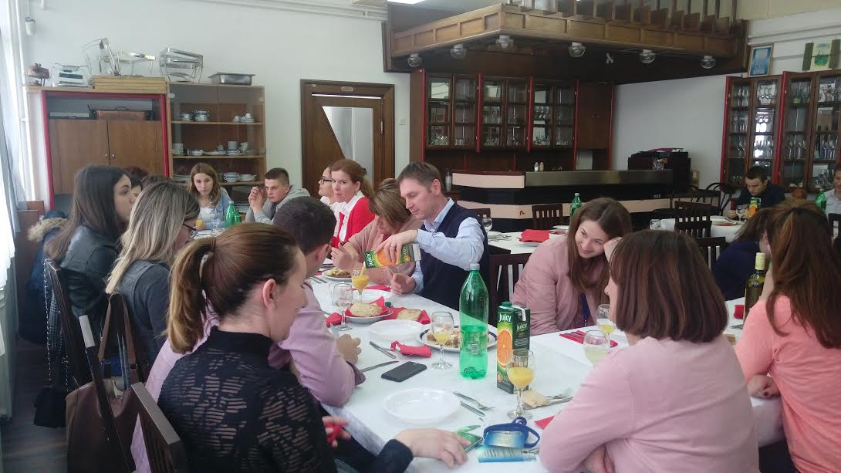
Nakon završenog pisanog dijela natjecanja, a prije ocjenjivanja radova, učenici, mentori i povjerenstva su ručali u školskom restoranu. Ručak je oduševio sve nazočne, jer bilo je tu svega, od juhe, rižota, pašticade, pa sve do pite od jabuka i fritula.

Sve pohvale našim profesorima Marinu Banoviću, koji je osmislio i zajedno s učenicima proveo u djelo ovaj jelovnik, te Jakovu Vulinu, koji je zajedno s učenicima vrhunski uslužio prisutne goste i povjerenstvo, tako da su se osjećali kao u restoranu s pet zvjezdica.
Nakon toga su se radovi učenika detaljno čitali i bodovali, što je bio zadatak prosudbenog povjerenstva u sastavu:
1. Davorka Demo, prof. savjetnik ekonomske grupe predmeta– predsjednica, Srednja škola Biograd na Moru
2. Dragan Boduljak, prof. mentor ekonomske grupe predmeta– član, Srednja škola Lovre Montija, Knin
3. Kornelija Peraić, prof. ekonomske grupe predmeta – član, Srednja škola Biograd na Moru
4. Inka Batur, prof. ekonomske grupe predmeta – član, Srednja škola Biograd na Moru
5. Božena Kero, prof. hrvatskog i engleskog jezika – član, Srednja škola Biograd na Moru

Pobjednici sa 47 bodova su bili iz Zadra, zatim sa 45 bodova slijedi ekipa iz Obrovca, te na trećem mjestu sa 44 boda je opet ekipa iz Zadra.
- mjesto 2. mjesto

I tako ove godine zaključujemo natjecanje Mladi poduzetnik.

Zahvaljujemo svim mentorima i njihovim učenicima na uloženom trudu i radu.
Posebna zahvala svim učenicima i profesorima škole, koji su omogućili da ovo natjecanje prođe bez ikakvih problema. Zahvaljujemo provedbenom i prosudbenom povjerenstvu na njihovom radu. Posebna zahvala ravnatelju Ivici Keri na njegovoj podršci cijelog vremena natjecanja.

Vidimo se neke od idućih godina!

